徐州地区110千伏电网
容载比弹性指标优化研究
（供稿单位：徐州公司、徐州勘测设计分公司）
分布式光伏持续接入后，110千伏主变同时承担晚间正向供电和日间反向输送任务，区域容量储备与局部高负载并存，单凭年最大净负荷平均增长率难以判断区域容载比指标。围绕徐州地区分布式新能源高渗透率条件下的容量规划问题，本研究选取邳州和市区开展对比，联合比选主变、储能和10千伏联络，分析具体设备组合及费用变化，并提取五项关键参数，形成多参数弹性容载比推荐矩阵，为“一片一策”规划提供依据。

一、现状形势与规划需求

（一）新能源增长使容量规划面临双向供电任务
一是分布式光伏规模快速增长。邳州年末分布式光伏装机由2023年的564.70 MW增至2025年的1559.64 MW，市区同期由253.68 MW增至491.18 MW。两地区分别代表光伏规模较大的县域和负荷较集中的城区，为比较不同源荷条件下的容量安排提供了实际基础。
二是主变承担的供电任务发生变化。光伏集中出力降低日间受电需求，部分站点出现反向输送，晚间仍需由电网承担正向供电。日间反送与晚间高峰发生在不同时段，主变容量需同时满足两类任务，新增光伏的年度发电量与峰时容量需求应结合分析。

（二）区域容量储备与局部供电压力并存
2025年邳州实际主变容量2139.50 MVA、年网供最大负荷956.45 MW，容载比2.24；市区分别为3701.00 MVA、1528.82 MW和2.42。两地区总体容量储备较充足，但设备统计中仍各有7台110千伏主变实测年最大负载率达到80%及以上，区域指标与局部供电压力需共同分析。
相同总容量下，主变台数和容量组合影响最大单台主变退出运行后的剩余供电能力，站间联络则决定邻站余量能够支援到何处。区域容量安排需要落实到具体站点，结合双向功率、设备条件和可转负荷判断补强需求。

（三）分片区规划需要兼顾供电安全与工程费用
《配电网规划设计技术导则（修订稿）》中：容载比总体控制在1.5～2.0，并按年最大净负荷平均增长率区分发展阶段。在建议范围内无法满足供电安全准则时，可结合实际适当提高容载比，同时加强中压联络、利用转供能力合理确定区域容量。
本研究围绕上述规划要求，比较主变增容、储能和10千伏联络的工程组合，分析多项源荷及网络条件共同作用下的容量需求，为高渗透率片区确定容载比、安排建设项目提供依据。

二、研究思路与技术方法

（一）以实际源荷为基础开展容载比方案比选
研究覆盖邳州20座、市区26座具有设备对应资料的变电站，以两地区2021—2025年负荷和光伏资料为基础开展回算，2026—2030年按区域负荷预测和光伏发展情景推演容载比。每个地区均采用刚性和弹性两种容载比的规划思路，在相同规划边界下，比较方案经济性。
刚性容载比方案新增扩容按容载比上限2.0倍控制，并保留上年在役容量。弹性容载比方案不设这一容量上限，先比较新增储能与联络费用，在配套费用参考值20%范围内优先减少联络，再比较总费用。
方案比选将站内补强与中压联络共同考虑。主变增容直接提高变电站承载能力，中压联络建设则可调用邻站余量，储能在规定时间内补充功率缺口，三类措施按各自工程条件和费用组合配置。

（二）以正常运行和主变N-1要求校核供电能力
10千伏联络可切换供电区段，改善负荷与容量的空间匹配。转接后的负荷与光伏共同计入两端主变，区域内部转出与承接功率保持平衡。既有转供能力落实到具体站点，并结合可切换区段、通道容量、共享馈线和受端余量确定实际可用支援。
储能按额定功率与可用电量共同确定有效支撑能力，正向放电和反向吸收分别结合缺口持续时间校核。容量配置同时满足正常运行和主变故障后的供电要求，健康站按80%允许负载率校核，故障站扣除最大单台主变后，剩余主变按130%短时允许负载率校核。
供电能力校核以正常运行的转供方案和本站最大单台主变退出运行（N-1）后的转供方案为约束，再代回全年8760小时检验。

（三）按统一工程计价范围比较评价期费用
工程费用依据实际工程、国网公司设备信息价、参考价及其他公开资料建立。主变更换按整台新购铭牌容量计价，参考系数为16.57万元/MVA；50.00 MVA主变扩建按完整工程计价，参考投资为1223.00万元/项。储能采用100.00 kW/215.00 kWh成套柜，参考投资为21.05万元/柜。10千伏联络按电缆与架空线路长度加权计价，邳州、市区单项参考投资分别为128.38万元、452.40万元。
各年新增及改造工程分别建立现金流，以2021年末为折现基准，统一评价至2041年末，计入建设投资及投运次年起的固定运维。折现率取6%，主变、线路和储能寿命分别为40年、40年和25年，固定维护费率分别为4.20%、2.20%和3.00%，本评价期内新增设备均未触发寿命更新。
 | C(I,y,L,q)=​I(1+r)y−2021+k≥1, y+kL<T​I(1+r)y+kL−2021+t=y+1TqI(1+r)t−2021. | （1）
式中，C为单项工程费用现值，I为初始投资，单位均为万元；y为投运年份，L为设备寿命（年），q为固定运维率，r为折现率，T为评价截止年，k为更新次数，t为运维年份。
 | Cplan=e∈ET​Ce+e∈EB​Ce+e∈EL​Ce. | （2）
式中，Cplan为方案费用现值，Ce为工程项目e的费用现值，单位均为万元；ET、EB、EL分别为主变、储能和线路投运项目集合。
两方案统一比较新增及改造工程的建设和固定运维费用，既有资产原建设投资不重复计入。费用范围暂未计入期末残值、被替换设备运维费用变化、储能充电及损耗费用，也未抵扣相关收益。

三、徐州市区、邳州两地实证分析

（一）两类片区的工程替代与费用表现存在差异
邳州弹性方案以较多站内容量替代部分储能和中压联络，费用随之降低；市区弹性方案在2030年前集中安排站内补强，新增主变支出较高。两地的源荷、网架和建设时序不同，费用结果分别说明。

一是光伏规模较大的县域以站内变电容量补强替代部分中压配套工程。邳州2022—2030年新增工程的评价期费用现值，刚性为21551.31万元，弹性为19668.62万元，减少1882.68万元。弹性方案主变费用增加9277.62万元，储能和联络费用分别减少8941.92万元、2218.38万元，配套工程节省额超过主变投入增加。
二是电缆比例较高的城区通过站内补强减少新增联络。市区电缆长度占比约80%，中压联络工程成本较高。2022—2030年新增工程的评价期费用现值，刚性为14819.77万元，弹性为16806.54万元，增加1986.77万元。弹性方案主变费用增加15108.85万元，储能和联络费用分别减少1082.18万元、12039.90万元，前期较多主变采购尚未由配套工程节省抵消。图1反映各措施对费用差的贡献。
上述费用分别计取2022—2030年投运工程至2041年末的建设及固定运维支出。规划应用需结合投运时点比较累计费用和工程组合。

图1 两地区刚性与弹性方案各措施费用现值差

（二）两地区形成适应不同供电任务的建设组合
邳州侧重同时满足晚间正向供电和光伏集中出力时的反向承载。
至2030年邳州弹性方案比刚性方案主变容量多263.00 MVA，储能少84.28 MWh，累计新增联络少19条。

市区侧重高负载站点的本地补强与邻站承接。
至2030年市区弹性方案比刚性方案主变容量多272.50 MVA，未新增储能和联络；刚性方案配储12.04 MWh，累计新增联络32条。

表1列示2030年年末配置，主变、储能为在役规模，联络为2022—2030年累计新增条数。两地区均形成较多主变容量、较少新增联络的弹性组合，配储规模随局部双向功率缺口和支撑时长而变化。
表1 2030年两地区年末在役配置
地区 | 方案 | 主变容量/MVA | 储能功率/MW | 储能能量/MWh | 累计新增联络/条
邳州 | 刚性 | 2125.50 | 71.60 | 153.94 | 25
邳州 | 弹性 | 2388.50 | 32.40 | 69.66 | 6
市区 | 刚性 | 3140.50 | 5.60 | 12.04 | 32
市区 | 弹性 | 3413.00 | 0.00 | 0.00 | 0
图2展示两地区逐年容载比。邳州2030年弹性与刚性分别为2.04和1.81，市区分别为1.85和1.70。
按研究报告采用的2021—2025年年最大净负荷平均增长率分档，邳州约7%，对应导则中等增长阶段的1.7～1.9；市区约1%，对应饱和期的1.5～1.7。2022—2025年两地弹性容载比均高于相应建议上限，原有容量、后续补强及负荷波动共同形成这些取值。以市区2025年为例，按1.70折算容量为2598.99 MVA，2021年实际容量已高出514.51 MVA，后续再增加37.00 MVA。具体取值应结合存量设备、站级供电安全和中压转供条件判断。
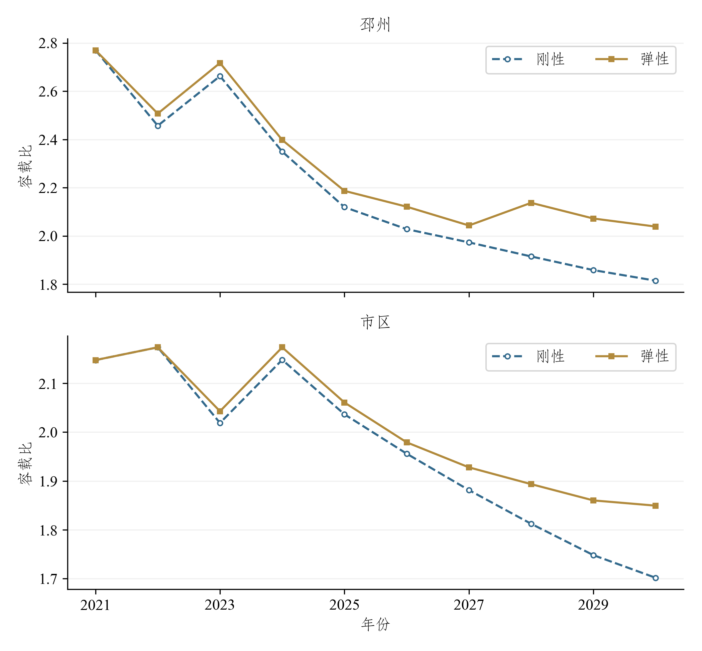
图2 两地区刚性与弹性方案逐年容载比

四、五参数推广矩阵

（一）相关性分析归纳五项关键参数
研究围绕源荷规模、站级运行压力、网络支援和措施费用构造十三项候选指标，先评价其与容载比的关联，再比较指标之间的信息重叠，确定推广矩阵的参数。十三项候选基本覆盖所引规范与文献涉及的源荷规模、负荷发展及分散程度、设备负载、网络转移能力和措施经济性等主要影响方面。
第一层在受控取值序列中固定其他条件，对指标和容载比分别减去组均值后汇总计算Pearson系数，节点等权并保留零容量响应组。以相关绝对值不低于0.40作为本研究的筛选要求，十三项候选指标中有九项进入下一层比较。95%峰值持续时间、储能支撑持续时间及两项单位功率投资比作为定容或费用条件参与比选。

图3 十三项候选指标与容载比的组内相关
第二层比较十三项指标之间的相关性，以Pearson绝对值不低于0.70识别信息重叠较多的指标组，同组优先保留直接描述规划条件的基础输入。电量渗透率、最大反向净负荷和站级负载率与装机渗透率的相关系数分别为0.92、0.89、0.78，采用装机渗透率作为代表；最大正向净负荷与年最大净负荷平均增长率的相关系数接近1.00，采用后者作为代表。最终确定装机渗透率、年最大净负荷平均增长率、电缆长度占比、初始转供率和负荷分散系数五项关键参数。
五项入选参数中，电缆长度占比与初始转供率的Pearson系数为0.29，其余配对绝对值均不超过0.15，均低于本研究0.70的信息归并阈值。五项参数分别保留电源规模、负荷发展、线路经济条件、既有网络支援及局部峰值分布的信息。

图4 五项推广参数的Pearson相关矩阵

（二）初始转供率变化下的容载比响应
固定装机渗透率50%、电缆长度占比50%，在五站主变重新选配条件下比较初始转供率10%～90%的完整序列。场景1取年最大净负荷平均增长率4%、负荷分散系数1.10；场景2分别取5.5%和1.00。图5显示，既有转供能力改善总体降低本地容量需求，同时改变新增工程组合。
场景1初始转供率10%～20%时，容载比保持1.95；提高至30%、50%、70%时分别降至1.86、1.44、1.31。50%与60%节点主变均为420.50 MVA，80%节点改用396.50 MVA主变并取消新增联络，容载比回升至1.36。局部平台和回升对应主变、储能与联络的组合切换，反映主变按额定容量整台配置及措施费用替代的共同作用。

图5 典型场景中初始转供率与容载比、费用的关系

（三）形成五参数推荐矩阵
本研究采用与地区案例相同的成本模型和混合整数线性规划寻优方法，在各组参数条件下联合比选主变增容、储能配置与10 kV联络，归纳形成6类场景、288个容载比推荐窗口。表2、表3展示其中两类场景下的推荐矩阵，按增长率、装机渗透率选行，按初始转供率选列。实际应用可结合地区参数和网架情况。
高装机渗透率下，反向输送任务使部分推荐矩阵高于2.00；同时在表列条件下，较强的中压转供可降低地区主变容量需求，容载比随之发生变化。
表2 低电缆比例、较低负荷分散系数场景的容载比推荐矩阵
年最大净负荷平均增长率 | 装机渗透率 | ≤30% | (30%,50%] | (50%,70%] | >70%
≤2% | ≤1 | 1.95～2.05 | 1.95～2.05 | 1.95～2.05 | 1.95～2.05
≤2% | (1,2] | 2.15～2.25 | 1.99～2.09 | 1.99～2.09 | 1.99～2.09
≤2% | >2 | 2.75～2.85 | 2.57～2.67 | 2.57～2.67 | 2.57～2.67
(2%,4%] | ≤1 | 2.01～2.11 | 1.73～1.83 | 1.73～1.83 | 1.73～1.83
(2%,4%] | (1,2] | 2.09～2.19 | 1.92～2.01 | 1.83～1.92 | 1.83～1.92
(2%,4%] | >2 | 2.65～2.75 | 2.37～2.47 | 2.37～2.47 | 2.37～2.47
(4%,7%] | ≤1 | 1.93～2.03 | 1.73～1.83 | 1.57～1.67 | 1.57～1.67
(4%,7%] | (1,2] | 2.05～2.15 | 1.81～1.89 | 1.73～1.81 | 1.73～1.81
(4%,7%] | >2 | 2.45～2.55 | 2.45～2.55 | 2.25～2.35 | 2.15～2.25
>7% | ≤1 | 1.88～1.97 | 1.79～1.88 | 1.57～1.67 | 1.43～1.53
>7% | (1,2] | 1.96～2.03 | 1.89～1.96 | 1.63～1.69 | 1.57～1.63
>7% | >2 | 2.41～2.47 | 2.35～2.41 | 2.19～2.29 | 2.09～2.19
表2条件：电缆长度占比≤10%，负荷分散系数≤1.15；表内四列百分比为初始转供率。
表3 高电缆比例、较高负荷分散系数场景的容载比推荐矩阵
年最大净负荷平均增长率 | 装机渗透率 | ≤30% | (30%,50%] | (50%,70%] | >70%
≤2% | ≤1 | 2.17～2.27 | 2.02～2.09 | 1.95～2.02 | 1.95～2.02
≤2% | (1,2] | 2.27～2.37 | 2.15～2.25 | 1.99～2.09 | 1.99～2.09
≤2% | >2 | 2.79～2.89 | 2.63～2.69 | 2.57～2.63 | 2.57～2.63
(2%,4%] | ≤1 | 2.17～2.27 | 1.92～2.01 | 1.83～1.92 | 1.73～1.83
(2%,4%] | (1,2] | 2.27～2.37 | 2.01～2.11 | 1.92～2.01 | 1.83～1.92
(2%,4%] | >2 | 2.75～2.85 | 2.47～2.57 | 2.37～2.47 | 2.37～2.47
(4%,7%] | ≤1 | 2.08～2.15 | 2.01～2.08 | 1.73～1.83 | 1.57～1.67
(4%,7%] | (1,2] | 2.05～2.15 | 2.05～2.15 | 1.81～1.89 | 1.73～1.81
(4%,7%] | >2 | 2.52～2.59 | 2.48～2.52 | 2.41～2.48 | 2.25～2.35
>7% | ≤1 | 2.02～2.11 | 1.95～2.02 | 1.87～1.95 | 1.45～1.55
>7% | (1,2] | 2.01～2.07 | 2.07～2.13 | 1.89～1.99 | 1.57～1.67
>7% | >2 | 2.46～2.55 | 2.37～2.46 | 2.28～2.37 | 2.19～2.28
表3条件：电缆长度占比>30%，负荷分散系数>1.15；表内四列百分比为初始转供率。

五、规划应用相关工作建议

为将五参数容载比推广矩阵研究成果转化为规划实操工具，破解仅凭年最大净负荷平均增长率难以有效评估容载比的矛盾，从矩阵应用、网络论证、滚动完善三个维度提出应用建议，推动110千伏电网容载比规划由“按增长率取固定区间”向“一片一策、多参数弹性安排”转变。

（一）推动五参数容载比矩阵应用
目标：规划人员可凭片区参数快速得到容载比推荐窗口，容量取值由经验判断转为“查表初选＋设备校核”，便于方案审查与片区之间横向比较。
措施：一是统一五项参数测算口径。按同一统计范围测算装机渗透率、年最大净负荷平均增长率、电缆长度占比、初始转供率、负荷分散系数，其中负荷分散系数结合同期8760小时曲线确定，使不同地区参数可比、可复查；二是建立分片查表流程。按电缆长度占比分区、负荷分散系数定档，以增长率和装机渗透率选行、初始转供率选列，在六类场景推荐矩阵中查取容载比推荐区间，作为片区容量初选范围；三是将推荐区间折算为设备容量。结合片区年网供最大负荷，把容载比区间换算为主变总容量范围，再按在役设备、扩建位置和站间承接能力形成可实施组合，使取值落实到具体站点。

（二）结合站级双向承载论证容载比取值

目标：推荐矩阵仅为容量初选、未考虑具体设备配置差异，直接套用可能与实际供电能力脱节的问题，规划人员需将矩阵取值与站级校核相衔接，减少“地区容载比够、局部不够”和“整体过度配置”两类偏差。
措施：一是核定既有转供能力。以逐站可转功率为上限，核实可切换区段、共享馈线余量和受端主变能力，明确联络措施可承担的实际供电任务；二是按缺口持续时间配置储能。结合站点日间反送与晚间高峰的功率缺口持续时间校核储能有效支撑能力，使储能容量与本地双向缺口相匹配；三是在统一约束下比选主变增容与中压联络。在正常运行负载率不超过80%、主变N-1后剩余主变短时负载率不超过130%、反向潮流不超过80%的共同约束下，比较站内主变增容与新增联络的费用，确定各站点的可行经济组合。

（三）随建设进度滚动完善应用方案
目标：针对源荷条件和工程价格持续变化、一次规划长期沿用易产生偏差的问题，建立动态更新与校核机制。需要保持容量安排与建设进度、投资计划同步，形成可逐年复核的技术档案，逐步落实“一片一策”的弹性容载比规划。
措施：一是年度更新参数与方案。结合新增用户、实际峰值和光伏投产重算五项参数，调整主变、储能和中压联络的建设时序，使参数、方案与源荷条件同步更新；二是价格与条件变化后重算。设备造价、储能价格变化后，按统一费用范围重算设备组合，保持容量、配置与投入之间的对应关系；三是建立运行反馈与再校核机制。根据更新后的参数和工程投产时序逐年修正地区容载比，形成“规划—建设—运行—再规划”的滚动闭环。
预期效果：
上述应用建议以五参数推广矩阵为核心，将“查表定容—站级论证—滚动校核”串成闭环。建议先徐州地区完成一次全流程试用，验证参数口径与查表流程后，再向其他地区高渗透率片区推广。

撰稿人：XX、许彦、XX、袁瑞、XX、黄子越

